La Sauce Baluet
L’occupation du village et des terres de Baluet a été motivée par un constat d’impuissance face à la spéculation foncière.
Les commissions SAFER ou CDOA évoquent toujours la viabilité économique d'un projet agricole en s’appuyant sur des « PAC* etc. » correspondant tant bien que mal à des logiques de marché et ne répondant pas aux problématiques sociales et économiques locales. Les syndicats agricoles n’arrivent pas non-plus à réguler cette problématique.

Afin d'enrayer ce processus il est intéressant de redéfinir les priorités lors de nouvelles installations
- Nous sommes plusieurs acteurs de la vie associative, culturelle, économique et sociale à constater que nos campagnes se désertifient, les écoles ferment, les jeunes partent en ville et que la Basse Ariège devient une agglomération toulousaine.
- L'enjeu en terme de surfaces agricoles est finalement très faible au regard des surfaces agricoles de l'Ariège, il est par contre énorme au regard des besoins d'insertion par l'activité, et d'impératif de revitalisation des campagnes.
- En matière d'environnement, n'est-ce pas également la présence humaine qui fait défaut dans l'entretien des espaces et conduit à un enfrichement des parcelles agricoles difficilement mécanisables ?
- En matière de revitalisation des communes rurales, des petites installations pluriactives ne proposent-elles pas une réponse par l'installation de plusieurs individus actifs sur un territoire ?
- En matière de main d'œuvre (service de remplacement, groupement d'employeurs locaux, travail saisonnier, gardiennage d'estive, entretien des clôtures, création d'entreprise, artistes, animation…) une installation de porteurs de projets agricoles avec leurs compléments d'activité n'est-elle pas une opportunité de disposer sur les territoires d'une main d'œuvre qualifiée ?

Pour plus de compréhension, il est important de situer un petit peu le contexte de l’année 1999.
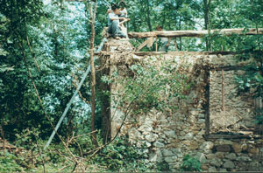

Les habitant-e-s de Baluet sont quasi tous originaires du milieu urbain depuis plus ou moins longtemps, ils et elles occupent le lieu-dit « Baluet » (09) le 25 avril 1999 avec deux chevaux, une charrette, des outils. Ce sont surtout six copains et copines prêts et prêtes à réhabiliter le hameau.
A leur arrivée les terres sont abandonnés depuis trente ans et donc couvert de broussailles et les bâtiments totalement écroulés.

Les moyens financiers sont très faibles et obligent à travailler souvent à l'extérieur pour gagner trois sous, à récupérer du matériel, à pratiquer des échanges pour le bois, les tuiles etc.
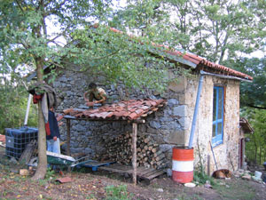

Le chemin de Baluet ( 800m bien raides) n'est pas praticable en voiture et c'est grâce aux chevaux que sont possibles le montage du matériel, les labours, les jardins, les foins et le débardage. Les soins et la maréchalerie sont également effectués sur place .
printemps1999

Automne 2004
A cette époque, l’espace est partagé en deux parties : 15 hectares appartenant à une vielle dame (Madame A) et 40 hectares en indivision entre cette dernière et sa sœur (Madame B) .
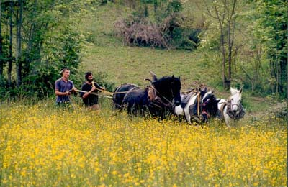
L’installation agricole commence en avril 1999 grâce à l'autorisation de Madame B. Ces deux dames sont décédées le même hiver 2001~2002 et étonnamment, les héritiers de Mesdames A et B demandent conjointement aux occupants de quitter les lieux. Le tribunal de grande instance juge le litige et estime qu’il faut expulser « les occupants sans droit ni titre ».
En mai 2002 se crée l'association "la Sauce Baluet" dans le but de donner une première reconnaissance légale à ce groupe de personnes dans son projet de vie, mais également une certaine légitimité (reconnaissance interne et externe) aux décisions du groupe dans ses orientations, afin de servir de socle à la structuration d'un véritable projet de valorisation du site et d'insertion au pays tout en partageant le pouvoir de décider et d’agir.
Ainsi, d'une première installation initiale empirique (situation d'urgence et de précarité) s'est progressivement mis en place une véritable valorisation du site et un projet de vie associant des individus et des familles plus ou moins nomades.
Le 16 janvier 2004, est signé un sous-seing privé chez le notaire pour la part de Madame A, car les impondérables de la justice poussent à prendre une décision rapide. Alors qu’une promesse de transaction aboutît avec l'un des propriétaires, la procédure judiciaire suit son cours : le 24 décembre 2003 la préfecture adresse un avis d'expulsion pour le 29 février 2004, faisant fi de la trêve hivernale. Même si l'enquête sociale initiée depuis doit permettre d'obtenir des délais, la procédure court tant que la vente définitive n'est pas conclue. La persévérance, les divers soutiens et la conviction de n’avoir pas tout à fait tort ont permis à l’occupation de continuer.
Les balutin-e-s ont, durant tout leur parcours, dû subir diverses pressions. La SAFER, certains politiques, la gendarmerie, la DDE, la MSA, un propriétaire sans scrupule ont, chacun à leur manière et en leur temps, mis des bâtons dans les roues à l’installation collective et militante de Baluet.
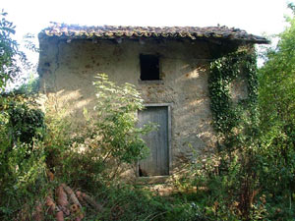
« Contraint-es et forcé-es, afin de rester à Baluet, nous allons acheter. La principale question est : Comment devenir propriétaire, ne serait-ce que d'une petite partie de terre, sans créer à notre tour de nouveaux monarques, et permettre que ce lieu reste un espace collectif ouvert ? »

- En juillet 2004 est créée la « SCI balutine » qui achète les parcelles suscitées et met sa propriété à la disposition de l’association « la Sauce Baluet » qui en contrepartie se charge de la gérance (mise à disposition, gestion.
- En octobre 2004 l’association « la Sauce Baluet » sait définitivement qu’elle n’arrivera pas à s’entendre avec les héritiers de Madame B (les autres indivisaires indépendants du projet) pour l’utilisation et l’achat de la partie indivise qui lui manque sur le lieu-dit BALUET.
- En juillet 2005, face à ce désaccord, le tribunal de grande instance de FOIX ordonne une licitation (vente aux enchères au tribunal) de la totalité de l’indivision avec une mise à prix de 30 000 € et une indemnité compensatoire mensuelle de manière rétroactive de 150 € par mois pour l’usage du lieu.
- En août 2005 la « SCI balutine » fait appel de cette décision, ce qui ne fera que reporter la date de la vente et, elle l’espère, réduire l’indemnité compensatoire.
- En parallèle la SCI commence à rechercher les moyens de financer l’ achat de la moitié indivise, indispensable à la continuité du projet, jusqu’à un montant de 55 000 €, somme raisonnable face à l’exploitabilité du site.

Installation collective, forme juridique ? Passage obligé…

La forme juridique adoptée à Baluet peu paraître originale mais elle a été soigneusement étudiée afin qu’elle puisse répondre aux objectifs, à la fois en sécurisant les différents volets d’activité et en répondant aux exigences éthiques et techniques que s’est fixée l’association.
Au delà des considérations collectives de l’installation qui, de prime abord, semble mettre le projet dans une position « à risque », le projet répond à une réelle installation d’individus en les protégeant eux-même par un montage juridique longuement réfléchi.
Le projet est monté sur une articulation astucieuse entre collectif et individu par des personnes qui elles-mêmes s’installent sur le site de BALUET.
Ces questions ont été immédiatement abordées.

La S.C.I. présente plusieurs inconvénients :
- l’obligation de créer immédiatement une autre structure juridique pour commercialiser les produits de la ferme, de l’artisanat et gérer l’ensemble du matériel nécessaire à faire vivre le projet.
- le rapport à la propriété qu’instaure une S.C.I., chaque associé étant propriétaire à la hauteur de son investissement financier. La problématique de départ est de libérer les moyens d’existence de la spéculation et un propriétaire de part dans une SCI peut à tout moment revendre sa part avec la plus value qu’elle aura prise.
- L'interdiction légale de lancer un appel public à la souscription pour l'acquisition du foncier.
- L'emprunt initial étant de 86 000 €, l'association est obligée de rembourser en cas de cessions de parts la modification de leur valeur. Celles-ci augmentant nécessairement lors du remboursement de l'emprunt, un souscripteur pourrait contraindre la "Sauce Baluet" à payer une deuxième fois ce qu'elle aura déjà remboursé.
- Le coût de gestion et la fiscalité sont lourds, notamment lors des cessions de parts.

Il existe de nombreux exemples de GFA et de SCI où beaucoup d'apporteurs de parts ont cédé leur portion de propriété mettant ainsi le projet global en péril.

Après maintes réflexions de groupe et recherches d’informations, la question de savoir si le statut associatif n'était pas plus adapté à notre situation est posée.

A priori, la forme associative correspond mieux au projet :

- Administrativement, les démarches sont moins complexes et les statuts moins contraignants
- Une association peut à la fois gérer l'acquisition du foncier, veiller à l'éthique, administrer le fonctionnement et avoir des activités sociales, culturelles et économiques.
- La structure associative collégiale met ses adhérents à égalité, évitant ainsi que l’apport d’argent institue des rapports de pouvoir.
- L'association permet également d'englober dans une même structure l'ensemble du projet et donc de faire en sorte que la participation financière des souscripteurs amène ces derniers à participer globalement au projet et non pas seulement en tant que propriétaire d'une portion du lieu.
- L'association donne également un autre rapport à la propriété, puisqu’elle devient collective et non plus la seule somme d'individus. Cela résout notamment le problème de cession de parts, d'héritage, etc.
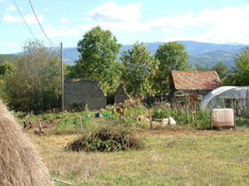
- L'association permet également de lancer un appel à souscription pour financer outre le foncier et le bâti, l'ensemble du matériel nécessaire.

« Or, l’association « la Sauce Baluet » n’a pas pu contracter d'emprunt. Les banques, même coopératives et solidaires nous obligeaient à créer une SCI malgré notre argumentaire, un avis favorable d’un expert comptable, et les garanties d’hypothèque. « Une association, ça n’est pas sérieux ». Habitué-e-s à passer pour des farfelu-e-s, nous, les ex-squatteureuses de Baluet n’avons pas accepté de suivre les conseils des financiers bienveillants et paternalistes. Nous avons contourné ce problème : le groupe a créé une SCI au capital social de 1 000 € dont 90 % appartient à l'association, qui est à la fois responsable de la gestion et de l’usage de celui-ci »

Vue du haut 2004
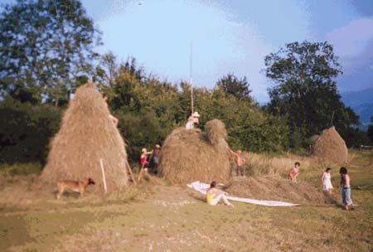

Meules de foin en 2002

« La Sauce Baluet » devient de ce fait locatrice, gérante et propriétaire.
Le fonctionnement de la globalité est donc administré par les habitants du lieu
La SCI a alors pu contracter deux emprunts à des particuliers :
Le premier de 86 000 € à deux personnes qui ont pris deux parts de la SCI (5% chacune).
Le deuxième de 12 000 € à une personne solidaire, pour le fonctionnement.
Cette dernière somme a été prêtée par la SCI à l’association pour gérer le fonctionnement et investir pour le développement des activités qui à leur tour permettent le remboursement des emprunts.

« Nous avons clôturé 55 hectares (environ 10 km de clôture).
Durant presque cinq années nous avons eu plusieurs élevages mais la précarité de la situation a découragé quelques personnes et aujourd'hui nous avons :
- 25 chèvres laitières.
- Une trentaine de poules.
- 3000 m² de maraîchage.
- Une serre de 150 m².
- 2 chevaux de trait attelés jardiniers et débardeurs.
1000 m² de céréales travaillées avec les chevaux.
Après une évaluation assez précise de chaque parcelle, l'estimation globale est de 8 S.A.U.(surface agricole utile)

Deux granges ont été retapées, une maison refaite, trois cabanes auto-construites.
Cet été, 15 à 20 personnes habitaient Baluet, l’hiver dernier, huit étaient présentes. Quatre personnes sont permanentes sur le lieu alors que le potentiel n’accueille même pas un agriculteur selon les critères de la SAFER ou de la MSA. »

Afin de libérer la terre de la spéculation et lui permettre de redevenir un espace où l'on tient compte des priorités sociales, écologiques de notre planète,
Afin de nous aider à continuer notre action, nous lançons un appel :
« LA SAUCE BALUET » NE MANQUE PAS DE SEL, MAIS UN PEU D'OSEILLE
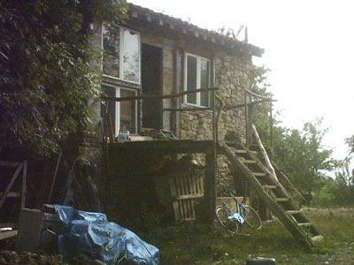
Il est possible de nous contacter pour obtenir plus d'information, de documentation à :

Contact :
Les habitants de Baluet
"La Sauce Baluet" 09290 LE MAS D'AZIL
Tel. : 05 61 60 68 69
Courriel : katipik@free.fr

